A projekt keretében megvalósítandó műszaki tartalom:

Miskolc Megyei Jogú Város Önkormányzatának célja, hogy a korábban elhanyagolt, nem megfelelően gondozott I. világháborús hadisírokon, emlékműveken állagmegőrző karbantartó munkákat végezzen.
A projekt keretében a Hősök temetője, a Kolera-temető, a „szalag temető” és a Vasgyári köztemető I. világháborús emlékműveit, sírjait kívánjuk felújítani.

A Hősök temetőjében a bejáratnál található 2 db emlékmű (Fotódokumentáció 1. 2. és 3. fotó), amelyek állapota már meglehetősen leromlott, az alapkő megsüllyedt, a betonelemek repedezettek, így a felújításuk mindenképpen indokolt. A bal oldali emlékmű (Fotódokumentáció 1. fotó) esetében annak áthelyezése szükséges az üresen álló talapzatra, majd az új helyén felújítása, tisztítása, javítása, s végül a régi talapzat, posztamens elbontása szükséges. A jobb oldali emlékmű (Fotódokumentáció 3. fotó) az eredeti helyén kerül felújításra. A temető középvonalában húzódik egy gyalogút, amely a központi főemlékművet köti össze a bejárati kapuval. Az út két oldalán kerültek elhelyezésre a sírjeleket/párnaköveket nyilvántartó szakaszjelző táblák (Fotódokumentáció 4., 5. és 6. fotó), amelyeken a bevésett feliratok már nehezen olvashatóak, sérültek. Ezek javítása, tisztítása szükséges, s további 1 db szakaszjelző tábla kerül kihelyezésre. A temetőben jelenleg 2346 db felújításra szoruló sírjel található – amennyiben ezek javítása nem megoldható, új párnakövek legyártása szükséges-, 24 db hiányzik, melyeket pótolni, koordinátába állítani szükséges. A párnakövek (Fotódokumentáció 7., 8. fotó) a láthatóság céljából körbehatárolásra kerülnek apróvirággal (százszorszép virágmagos fűmag vetése), valamint a temető határát jelző kerítésen (két oldalsó és a hátsó) borostyán kerül felfuttatásra. Az első kerítés beton részeinek, acél elemeinek festése történik meg. A kerítés kapui is új festést kapnak. A temető kertészeti környezete is megújításra kerül, amely során fűmagvetésre, fák gallyazására, ifjítására (szakvélemény alapján, melyet a megrendelővel (MMJV Önkormányzata) a kivitelezőnek jóvá kell hagyatnia), bozót és cserjeirtásra, fűkaszálásra kerül sor.

A Hősök temetője szomszédságában található az úgynevezett „szalag parcella”, szalag temető (Fotódokumentáció 11. fotó). A temető ugyan gondozott, azonban az itt található 1 db emlékmű (Fotódokumentáció 12., 13. fotó) és sírjelek állapota leromlott. Az emlékmű felújításra, az 543 db párnakő (Fotódokumentáció 14. fotó) az egységes megjelenés biztosítása érdekében újbóli legyártásra kerül. A temető jobb oldalára járda építése, valamint a terület sövénnyel történő körbehatárolása szükséges. A felújítás során 7 db szakaszjelző tábla kerül kihelyezésre a Hősök temetőjében lévő megoldás szerint az egységesség tükrében. A síremlékek közvetlen környezete szintén felújításra kerül, releváns helyeken bozótirtás, kaszálás, fűmag vetése szükséges. Tereprendezés, sírsoronkénti vízszintes lépcsők és rézsük kerülnek kialakításra a helyszínen rendelkezésre álló földből, valamint a kerítés vonalában sövény kerül telepítésre fagyalból.

A Kolera temető Miskolcon a Sajó utcában található (Fotódokumentáció 15. fotó). Ezen temető is gondozott, azonban állagmegőrző beruházás nem történt a területen, így a kerítésnek és egykori kápolnának ma már csupán a romjait tekinthetjük meg. A Sajó út mellett lévő két kapubejáró-maradvány (Fotódokumentáció 17. és 28. fotó) állapota balesetveszélyes, valamint a terület egyéb oldalának körülhatárolása sem megoldott, így szükséges a terület telepített növényzettel (közönséges fagyal) történő körbekerítése. A temető egyik sarkában található az egykori kápolna maradványa (Fotódokumentáció 22-27. fotó), amelyből ma már csupán a bejárati oldalfal homlokzata áll, ez jelenleg emlékműi funkciót lát el. A kápolna emlékműként való megóvása céljából a meglévő falak állékonyságának megóvása, annak részleges kiegészítése szükséges oly módon, hogy az oromzat statikai állagmegóvásáról gondoskodni szükséges és a kápolna alapfala megemelésre kerül 90 cm-es magasságra. A kápolna meglévő padlójának letisztítása szükséges, majd ott a keleti apszis előtt egy oltár kerül elhelyezésre, tetején egy kőből észült könyvvel (a jelenések könyve alapján), elé középre, pedig jelképesen egy üres kőláda (a feltámadás reménye) kerül. A kápolna előtt a meglévő virágtartó edény mintájára 4 db-ot kell elhelyezni és benne egy örökzöld gömb alakú növényt kell ültetni. Az átlójukban egy kőkeretbe elhelyezett homok fúvott biztonsági üveg kerül. A kápolna körül az alábbi vázlat alapján kertészeti eszközökkel kell kialakítani az emlékezés szent helyét. A hozzátartozó „szobrászati” elemeket pedig a miskolci Fazola Henrik szakképző iskola művész tanárainak irányításával készíthető el.
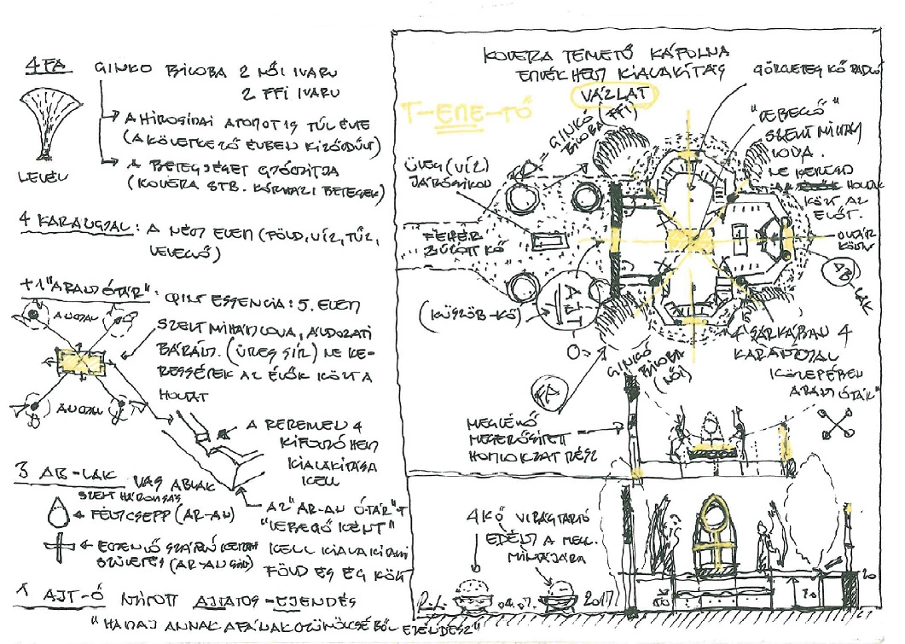

Az emlékmű megközelíthetőségét egy belső járda kialakításával kell megoldani, amely a temető bejáratától a volt kápolna bejáratáig, ill. a kialakítandó központi emlék halomig tart. A temetőben lévő sírjelek, párnakövek az egységes megjelenés érdekében újbóli legyártásra kerülnek (573 db), továbbá 27 db új szakaszjelző tábla kerül kihelyezésre a Hősök temetőjében lévő megoldás alapján. A bejárati kapuk restaurálásra, konzerválásra kerülnek, továbbá a kerítés vonalában sövény (közönséges fagyal) kerül telepítésre. Tereprendezés keretében fák gallyazása, ifjítása (szakvélemény alapján, melyet a megrendelővel (MMJV Önkormányzata) a kivitelezőnek jóvá kell hagyatnia), cserjegondozás, bozótirtás, fűkaszálás szükséges.

A Vasgyári temetőben (Fotódokumentáció 29-36. fotó) (Miskolc, Gózon Lajos út) kialakított I. világháborús sírterületen a meglévő 1 db emlékmű felújítása, tisztítása, feliratok helyreállítása, valamint az itt található 5 db síremlék felújítása szükséges, mivel állapotuk meglehetősen rossz. A felújítás keretében a betongerendák bontása, újjáépítése, a beton térburkolat bontása, majd újjáépítése valósul meg. Az itt található korlát beton elemeinek javítása, pótlása, festése szintén elvégzendő feladat. A tereprendezés keretében termőföld pótlásra, fűmagvetésre kerül sor.

